Монтаж, наладка и эксплуатация электрооборудования промышленных и гражданских зданий
Квалификация: техник
Срок обучения: 3 года 10 месяцев
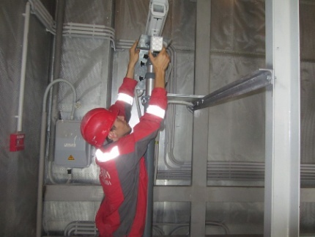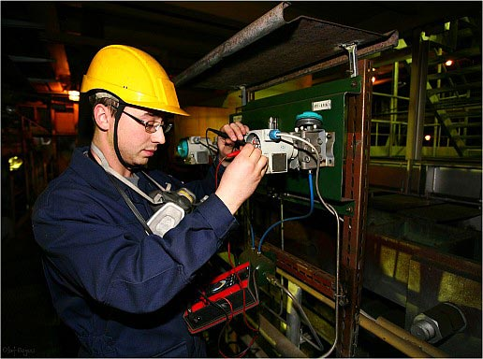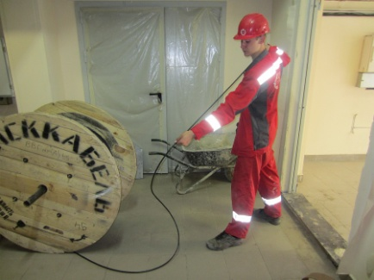

Описание специальности

Первые электрики появились еще в XIX веке, сразу же после открытия электричества и появления первых электростанций. Многое в истории электротехники связано с именем Т. Эдисона (1847-1931). Он является автором примерно 1000 изобретений в области электротехники. Эдисон усовершенствовал лампу накаливания, построил первую в мире электростанцию общественного пользования (1882г). В 1880 году французский физик М. Депре заявил о возможности передачи электроэнергии по проводам. Он же построил первую линию электропередачи.
Можно смело сказать, что сегодня эта профессия не утратила свою актуальность и популярность, а наоборот. Сейчас круг обязанностей специалистов значительно увеличился, а задачи существенно усложнились. Электрики помогают проводить «волшебный свет» в наши дома, привнося в них комфорт и уют. От мастеров своего дела зависит безопасность, эффективность работы всех производств, частных компаний, офисов, жилых объектов. Электриков можно встретить на производственных и промышленных предприятиях, в различных учреждениях и организациях, телевизионных компаниях, электростанциях, строительно-монтажных управлениях, жилищно-коммунальных службах, а также на транспортных предприятиях.
В сферу деятельности представителей этой профессии входит не только установка розеток и выключателей, но и наладка и монтаж трансформаторов, электродвигателей и другого оборудования. Также, к деятельности электриков можно отнести прокладывание электропроводки и кабелей силового питания, подключение электрооборудования, составление плана размещения электропроводки и силового питания. Также электрики принимают участие в профилактическом ремонте электрического оборудования.
Профессия электрик, возможно, не считается сегодня очень престижной, однако ее значение только возрастает. стратегических планах развития страны до 2020 года предполагается увеличение выработки электроэнергии в 1,5 раза, до 350 гВт. Это значит, что необходимо будет построить десятки электростанций, тысячи километров ЛЭП, организовать бесперебойную работу новой и уже имеющейся инфраструктуры.

Назначение профессии
Объектами профессиональной деятельности выпускника являются электроустановки: электрические сети, силовое и осветительное электрооборудование жилых, гражданских и промышленных зданий; техническая документация. Может выполнять работы по одной или нескольким профессиям рабочих: электромонтажник по освещению и осветительным сетям, электромонтажник по силовым сетям и электрооборудованию, электромонтер по ремонту и обслуживанию электрооборудования.
Должен знать:
- основные законы электротехники;
- оформлять чертежи и другую техническую документацию;
- устройство, принцип действия и характеристики электроустановок;
- правила технической эксплуатации осветительных электроустановок, электродвигателей, электрических сетей;
- технологию работ по монтажу электрооборудования, воздушных и кабельных линий; методы организации проверки и настройки электрооборудования;
- методы наладки устройств воздушных и кабельных линий;
- методы управления трудовым коллективом.
Должен уметь:
- читать и выполнять рабочие чертежи электроустановок;
- производить электрические измерения на различных этапах эксплуатации электроустановок;
- планировать работу бригады;
- контролировать режимы работы электроустановок;
- выявлять и устранять неисправности электроустановок;
- планировать и проводить профилактические осмотры и ремонтные работы электрооборудования, контролировать качество их проведения;
- выполнять работы по проверке и настройке устройств воздушных и кабельных линий;
- выполнять расчет электрических нагрузок электрических сетей.
Профессионально важные качества
- техническое мышление;
- аналитические способности;
- развитое пространственное представление;
- четкую координацию движения рук (кистей и пальцев);
- хорошую память;
- организаторские способности.
Медицинские противопоказания
- заболевания сердечно-сосудистой системы,
- психические и нервные заболевания,
- болезни суставов,
- нарушения функций опорно-двигательного и вестибулярного аппаратов.

Электрики нужны, как воздух.

